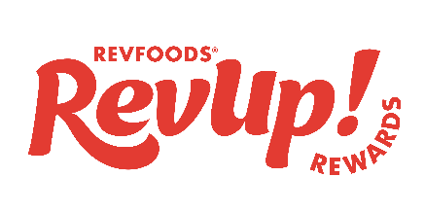

NEWSLETTER SEGMENT OR EMAIL TO PARENTS
Subject/Headline: New Rewards Program Announced

A NEW and FUN reward program is available to all students this year through our school meal partnership with Revolution Foods! Eating breakfast, lunch, and/or snack at school gives students the boost they need to stay sharp and focused. RevUp Rewards is here to kick-start conversations between you and your student —what did they eat or what would they like to try. It’s that simple. Here is how it works:

- Encourage students to eat a meal, whether from home or the cafeteria.
- Students complete the RevUp Rewards survey (up to one time daily) reporting back on their meal or ideas for the future. As a thank you for taking the 30 second survey, students earn an entry into the monthly drawing. *Younger students may need parent assistance.
- On the last Friday of September through May, 3 winners will be drawn & notified. Each winner gets to shop the reward catalog choosing one big prize or several smaller, totaling up to $300!
- A QR code can be found on monthly menus or directly on the website www.revolutionfoods.com/revuprewards

Together, we can make sure every student is fueled and ready for their day! #nohungrystudents #RevUpRewards

Asunto/Título: ¡Nuevo Programa de Recompensas Anunciado!

¡Un NUEVO y DIVERTIDO programa de recompensas está disponible para todos los estudiantes este año a través de nuestra colaboración escolar con Revolution Foods! Comer el desayuno, el almuerzo y/o el refrigerio en la escuela les brinda a los estudiantes el impulso que necesitan para mantenerse alertas y enfocados. RevUp Rewards está aquí para iniciar conversaciones entre tú y tu estudiante—qué comió o qué le gustaría probar. Así de simple. Así es como funciona:
- Anima a los estudiantes a comer una comida, ya sea de casa o de la cafetería.
- Los estudiantes completan la encuesta de RevUp Rewards (hasta una vez al día) informando sobre su comida o ideas para el futuro. Como agradecimiento por completar la encuesta de 30 segundos, los estudiantes obtienen una entrada en el sorteo mensual. *Los estudiantes más jóvenes pueden necesitar la ayuda de un padre.
- El último viernes de septiembre hasta mayo, se sortearán y notificarán a 3 ganadores. Cada ganador podrá elegir un gran premio o varios premios más pequeños del catálogo de recompensas, con un total de hasta $300.
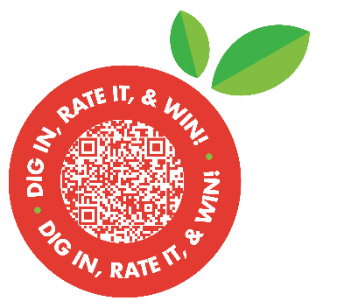
- Se puede encontrar un código QR en los menús mensuales o directamente en el sitio web www.revolutionfoods.com/revuprewards
¡Juntos, podemos asegurarnos de que cada estudiante esté bien alimentado y listo para su día! #nohayestudianteshambientos #RevUpRewards

SOCIAL POST

A NEW and FUN reward program is available to all students this year! Eating breakfast, lunch, and/or snack at school gives students the boost they need to stay sharp and focused. RevUp Rewards is here to kick-start conversations between parents and students —what did they eat or what would they like to try? It’s that simple. Together, we can make sure every student is fueled and ready for their day! #nohungrystudents #RevUpRewards

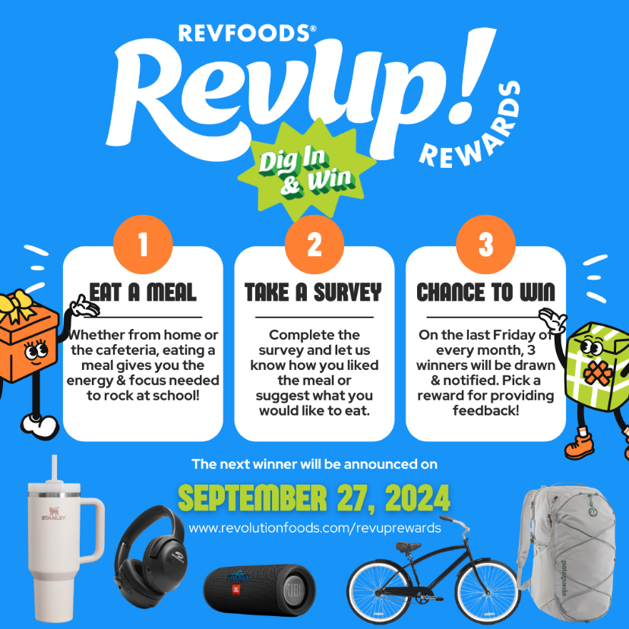

Don’t forget to talk about what your student ate this week, take the survey, and plan out next week’s menu (link to your menu here). Together, we can ensure every student is fueled & ready for their day! #nohungrystudents #RevUpRewards
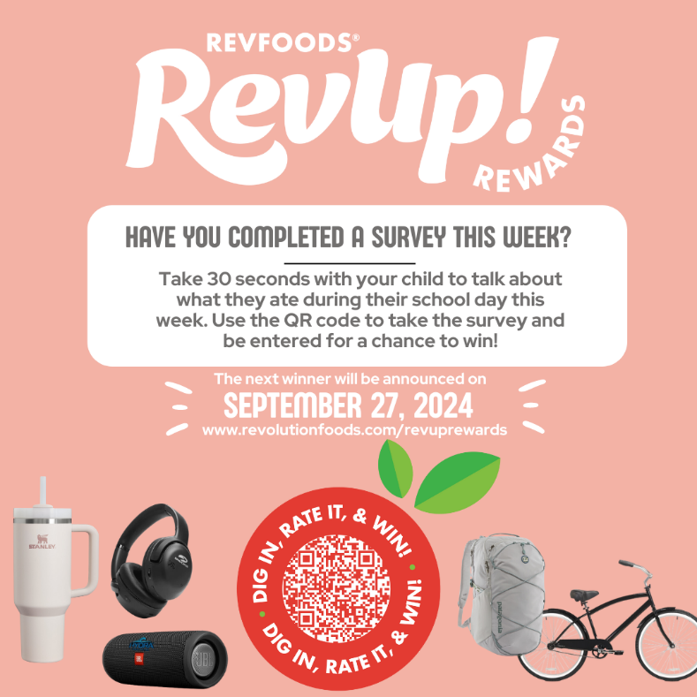

SCHOOL MORNING ANNOUNCEMENTS:
On this Tasty Tuesday, we have exciting news to share from the cafeteria. Not only are there over 15 new items on the menu in September, but our meal partners have kicked off a new rewards program. All you need to do is eat something during your school day, which helps you focus and learn by the way, take a quick 30 second survey, and you’re entered into the monthly drawing. Three students win each month from participating schools across California and Nevada. Get more information on our menus, cafeteria posters, or school newsletter!

BACK TO SCHOOL PARENT LETTER Subject/Headline: Want to Know More About Your Student’s Meal Program?

Hello Parents and Caregivers!
Struggling with breakfast and lunch battles at home? We’re here to help! Our school participates in both the National School Lunch Program and the California Universal Meal Program, which means your child can enjoy free breakfast and lunch every day. Here’s why encouraging your child to join our school meal program is a great idea:
- Simplify Mornings & Save on Groceries: School meals can streamline your morning routine and help stretch your family’s food budget further.
- Nutritious & Balanced: Our meals meet strict nutrition standards, ensuring that students get plenty of whole grains, milk, protein, fruits, and vegetables. Research shows that kids who eat school meals tend to have better overall diets.
- Boost Attendance & Performance: Students who eat breakfast at school often have better attendance, fewer missed days, and higher test scores.
- Enhance Learning: Nutritious meals provide the energy and focus needed for a productive day at school.
Explore Our Meal Options: Take a moment to check out a sample menu and see pictures of our breakfast and lunch choices. We’re confident that your child will find favorite foods and discover new ones too!
Stay Connected: Our meal provider, Revolution Foods, shares updates, pictures, contests, and recipes. Follow them on Facebook or Instagram to stay informed.
Every meal is a step towards a healthier future! Let’s make the most of it together.

¡ Hola Padres!
¿Tienes dificultades con el desayuno y el almuerzo en casa? ¡Estamos aquí para ayudarte! Nuestra escuela participa en el Programa Nacional de Almuerzos y en el Programa de Comidas Universales de California, lo que significa que tu hijo puede disfrutar de desayuno y almuerzo gratuitos todos los días. Aquí te explicamos por qué es una excelente idea animar a tu hijo a participar en nuestro programa de comidas escolares:
- Simplifica las Mañanas y Ahorra en Compras: Las comidas escolares pueden agilizar tu rutina matutina y ayudar a que el presupuesto familiar rinda más.
- Nutritivo y Equilibrado: Nuestras comidas cumplen con estrictos estándares nutricionales, garantizando que los estudiantes reciban granos enteros, leche, proteínas, frutas y verduras. Las investigaciones muestran que los niños que comen en la escuela tienden a tener una dieta más equilibrada.
- Mejora la Asistencia y el Rendimiento: Los estudiantes que desayunan en la escuela suelen tener mejor asistencia, menos días de ausencia y calificaciones más altas en los exámenes.
- Potencia el Aprendizaje: Las comidas nutritivas proporcionan la energía y concentración necesarias para un día productivo en la escuela.

Explora Nuestras Opciones de Comidas: Tómate un momento para revisar un menú de muestra y ver fotos de nuestras opciones de desayuno y almuerzo. Estamos seguros de que tu hijo encontrará alimentos que le gusten y descubrirá nuevos favoritos.

Mantente Conectado: Nuestro proveedor de comidas, Revolution Foods, publica actualizaciones, fotos, concursos y recetas. Síguelos en Facebook o Instagram para estar al tanto.

¡Cada comida es un paso hacia un futuro más saludable! Aprovechemos esta oportunidad juntos.

Resources: https://schoolnutrition.org/wp-content/uploads/2024/05/Nutrition-Standards-for-School-Meals.pdf
https://www.revolutionfoods.com/menus and https://www.revolutionfoods.com/customer-resources/meal-photos
https://www.facebook.com/RevolutionFoods and https://www.instagram.com/revolutionfoods/

